海外工作证明：
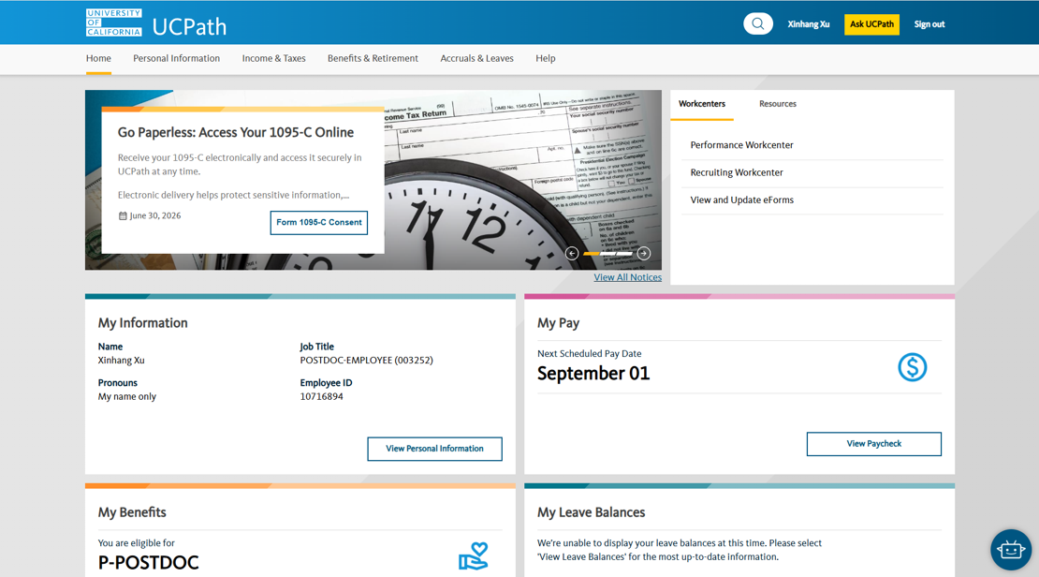
图 1 .UC Davis 学校官网截图,工作身份是Postdoc
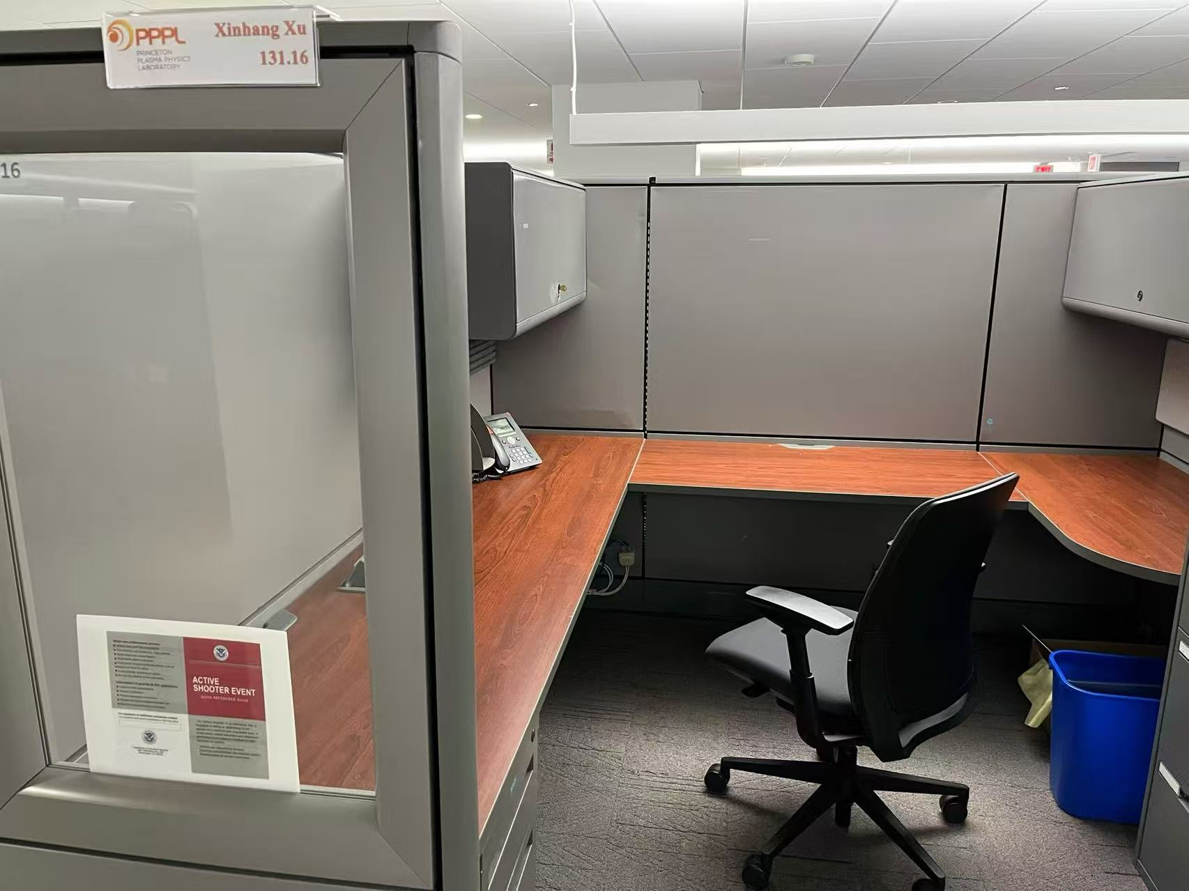
图 2.在普林斯顿等离子体实验室的办公桌
本人目前仍在美国从事博士后工作，预计在2027年3月底回国

